防水シート（屋根下葺材）の敷き込み作業手順
作業区分 | 作 業 の 手 順  （主なステップ） | 急 所  （安全・正否・やりやすく） | 危 険 性・有 害 性  （予測される危険） | 可能性 | 重大性 | 評  価 | 危険度 | 危険性・有害性等の除去・低減対策 | 誰 が | 備 考
本  作  業 | - 防水シートを屋根上に運搬する。  【※巻上げ機の作業手順による】 | ①瓦上げ機で | ・防水シートを荷揚げ中、荷の固定が悪く、搬器の振動で荷が落下する | ○ | △ | ○△ | ２ | ・防水シート荷上げ作業は、ロープ掛けをし、荷を固定して荷上げする | 作業員 | 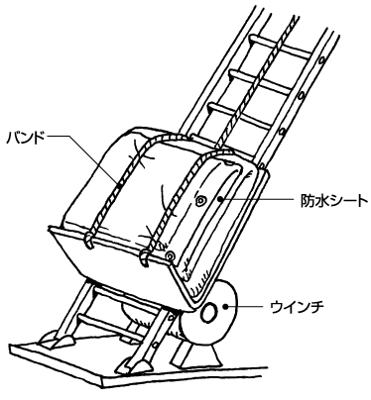
本  作  業 | - 防水シートを軒先部に敷き込む  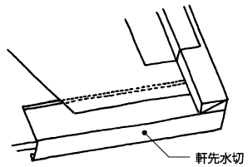 | ①足場上から  ②安全帯を使用し  ②軒先水切りに300mm重ね | ・防水シート敷き込み作業中、足を滑らせ、軒先から転落する | △ | × | △× | ４ | ・軒先部の防水シート作業は、足場上から安全帯を使用して施工し、軒先水切りに300mm重ねて施工する | 作業員 | ・屋根下葺材は、軒先から進め、屋根下葺材の重ねは、長手方向200mm、幅方向（流れ方向）100mm以上が一般的である
本  作  業 | - 防水シートをケラバ部に敷き込む  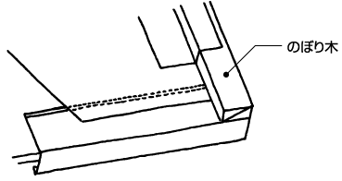 | ①足場上から  ②安全帯を使用し  ③のぼり木を取付け | ・ケラバ部にのぼり木取付中、上下移動で足を滑らせ、転落する | △ | × | △× | ４ | ・ケラバ部は足場上から安全帯を使用して施工し、防水シートを張りのぼり木を取付ける | 作業員 | ・勾配屋根は、滑りやすいので、足場、安全帯等の安全対策を行い、正しい服装で、保護具を使用し、指定の履き物を使用して作業する
本  作  業 | - 増張り防水シートを立ち上げる  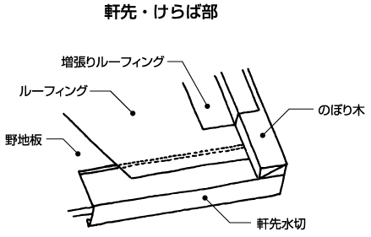 | ①安全帯を使用し  ②のぼり木上に幅50mmで | ・増張り作業中、のぼり木につまずきバランスを崩し、転落する | △ | × | △× | ４ | ・増張り作業は足場上から安全帯を使用して施工し、のぼり木上に増張りをする | 作業員

作業区分 | 作 業 の 手 順  （主なステップ） | 急 所  （安全・正否・やりやすく） | 危 険 性・有 害 性  （予測される危険） | 可能性 | 重大性 | 評  価 | 危険度 | 危険性・有害性等の除去・低減対策 | 誰 が | 備 考
本  作  業 | - 防水シートを平部に横に敷き込む  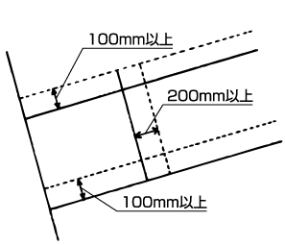 | ①重ね合わせは、長手方向200mm、幅方向100mm以上で  ②重ね部分は300mm、一般部は900mm程度で  ③タッカー止め（ステップル）で固定し | ・防水シートをタッカー止め（ステップル）で仮止め作業中、足を滑らせ転落する | ○ | × | ○× | ３ | ・タッカー止め作業中は、安全帯を親綱にかけ作業する  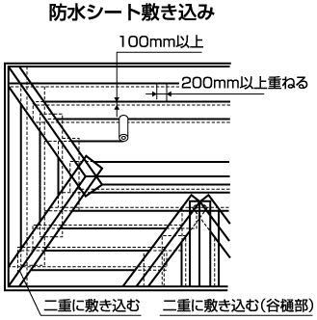 | 作業員 | ・タッカー止めは、屋根下葺材の重ね部では300mm程度の間隔で、その他の部分は900mmの間隔で打込む
本  作  業 | - 防水シートを平棟部に敷き込む  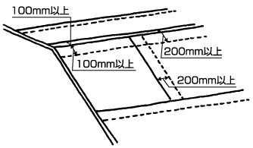 | ①棟に100mm以上重ねて掛け  ②中央から折重ねて張り  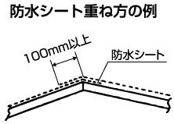 | ・防水シートを平棟に敷込み移動中、資材につまずきバランスを崩して転落する | ○ | × | ○× | ３ | ・平棟の防水シート敷込み作業は、安全帯を親綱にかけ移動する | 作業員
本  作  業 | - 防水シートを隅棟部に敷き込む  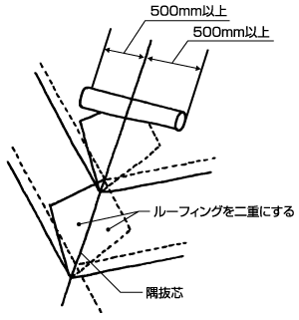 | ①棟芯の反対側まで  ②二重に重ね  ③水流れ方向に重ね張りで | ・足場上から隅棟部に敷込み中、無理な姿勢で足を滑らせ転落する | × | × | ×× | ５ | ・隅棟部の敷込み作業は、足場上から安全帯を使用して作業し、棟芯の反対側まで2重に重ね敷き込む | 作業員
本  作  業 | - 防水シートを壁取合部に敷き込む  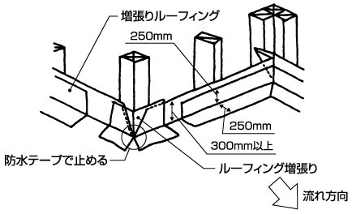 | ①桁方向、流れ方向とも壁面に300mm立ち上げ  ②コーナー部は幅500mmを増張りし  ③壁取合部の周辺を増張りし | 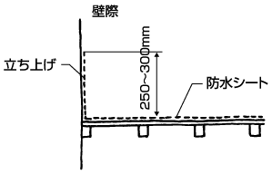

作業区分 | 作 業 の 手 順  （主なステップ） | 急 所  （安全・正否・やりやすく） | 危 険 性・有 害 性  （予測される危険） | 可能性 | 重大性 | 評  価 | 危険度 | 危険性・有害性等の除去・低減対策 | 誰 が | 備 考
本  作  業 | - 防水シートを谷部に敷き込む  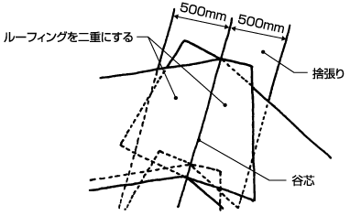 | ①幅1000mmの捨て張りを谷心にそって張り  ②その上を谷心の方向まで張り  ③2重にして  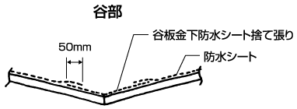 |  |  |  |  |  |  | 作業員

作業区分 | 作 業 の 手 順  （主なステップ） | 急 所  （安全・正否・やりやすく） | 危 険 性・有 害 性  （予測される危険） | 可能性 | 重大性 | 評  価 | 危険度 | 危険性・有害性等の除去・低減対策 | 誰 が | 備 考
後  始  末  作  業 | - 屋根上の残材を荷下ろしする | ①安全帯を使用し  ②瓦上げ機で  ③ロープ掛けをして | ・残材集積作業中、足を滑らせ転落する | △ | × | △× | ４ | ・屋根上残材集積作業は、親綱に安全帯を掛け作業する | 作業員 | ①屋根下葺材の施工後は、速やかに屋根材を施工する  ②やむを得ず放置する場合は、通常の気象条件においては、2週間以内に屋根材を施工する  ③雨が予想される場合は、至急屋根材を施工する  ④施工が間に合わない場合は、ブルーシートで養生する
後  始  末  作  業 | - 屋根上を掃き掃除する | ①棟から軒方向に  ②安全帯を使用し | ・残材集積作業中、足を滑らせ転落する | △ | × | △× | ４ | ・屋根上での集積作業は親綱に安全帯を掛け作業する | 作業員
後  始  末  作  業 | - 資材残材を整理整頓する  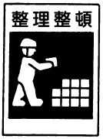 | ①分別し  ②袋詰めをし  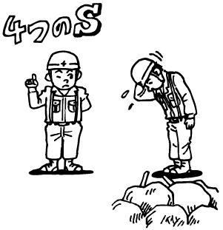 |  |  |  |  |  | 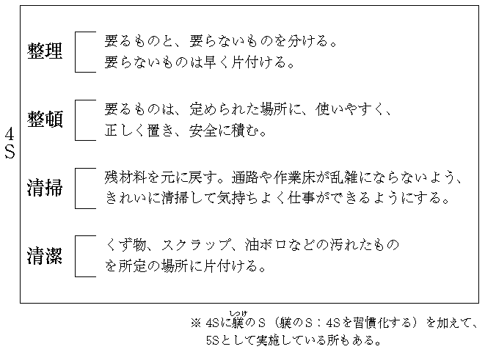
後  始  末  作  業 | - 終了報告をする  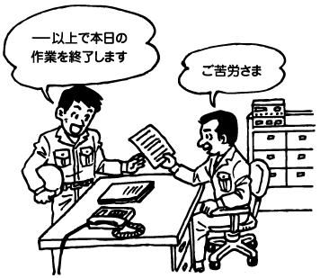 | ①職長に

